**Проект «Монитор полива»**

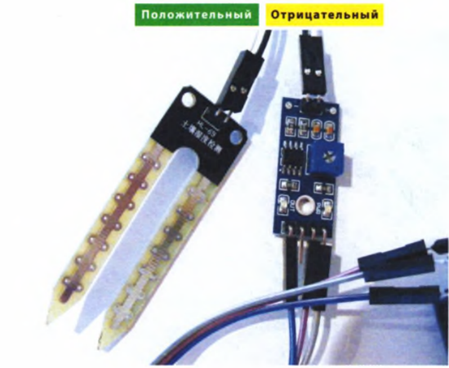В этом проекте вы будете использовать датчик влажности почвы HL-69, его (или его аналог) можно приобрести за пару сотен рублей в Интернете. Штыри датчика определяют уровень влажности в окружающей почве, пропуская через нее ток и измеряя сопротивление. Влажная почва легко проводит электричество, имея более низкое сопротивление, в то время как сухая почва имеет более высокое сопротивление. Датчик состоит из двух частей, как показано на рис.: собственно, сам датчик (а) и его контроллер (б).

Два контакта на датчике подключаются к двум соответствующим контактам на одной стороне контроллера (как правило, специальный шлейф для подключения входит в комплект). Другая сторона контроллера содержит четыре контакта, три из которых подключаются к плате Arduino.

Перечислю четыре контакта контроллера, слева направо: АО (аналоговый выход), DO (цифровой выход), GND (заземление) и VCC (питание). Вы можете считывать значения, получаемые с контроллера, в среде разработки Arduino, подключив контроллер с датчиком к компьютеру. В этом проекте все компоненты подключаются к плате Arduino напрямую.

Малые показатели датчика указывают на присутствие влаги в почве, а высокие — на ее сухость. Если замеры выдали значение, равное или превышающее 900, у вашего растения серьезный недостаток влаги. В этом случае загорится светодиод, и пьезоизлучатель издаст звук. Пьезоизлучатели — это недорогие излучатели звука.

СБОРКА

1. С помощью входящего в комплект шлейфа подключите два контакта датчика к контактам + и — на плате контроллера.

2. Подключите три штыря на плате контроллера напрямую к контактам 5V, GND и АО на плате Arduino. Схема подключения показана в таблице ниже. Контакт DO не используется.

3. Напрямую к плате Arduino подключите светодиод. Короткая ножка (катод) — к контакту GND, а длинная (анод) — к контакту 13 (в таблице ниже). 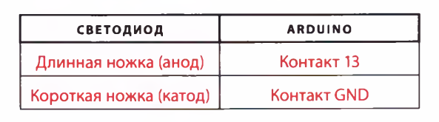

4. Подключите черный провод пьезоизлучателя к контакту GND, а красный провод — к контакту 11 платы Arduino.

5. Убедитесь, что ваша цепь соответствует схеме на рис., а затем загрузите в память Arduino код скетча, приведенный в разделе «Скетч» далее в этом проекте.

6. Подключите плату Arduino к компьютеру с помощью USB-кабеля. Откройте панель монитора порта в среде разработки Arduino, чтобы увидеть значения с датчика. Так вы сможете откалибровать устройство контроля полива вашего растения. В среде разработки отобразится актуальное показание датчика. В моем случае значение было равно 1000, если датчик не был установлен в почву. Так я вычислил значение минимальной влажности. Для калибровки этого значения вы можете поворачивать ручку потенциометра на контроллере по часовой стрелке для увеличения сопротивления и против часовой стрелки для уменьшения (см. рис. ).

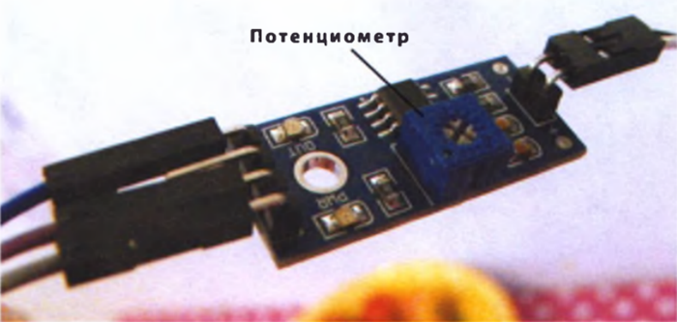Когда датчик установлен во влажную почву, значение снизится примерно до 400. По мере высыхания почвы значение датчика возрастает; когда оно достигнет 900, загорится светодиод и раздастся звуковой сигнал.

СКЕТЧ

Сначала скетч настраивает контакт АО платы Arduino на считывание показаний датчика влажности. Затем он настраивает контакт 11 платы Arduino на вывод на пьезоизлучатель, а контакт 13 — на вывод на светодиод. Функция Serial.PrintlnO используется для передачи показаний датчика в среду разработки Arduino, чтобы вы могли увидеть значение влажности на экране. В своем проекте измените значение в строке if(analogRead(0) > 900) таким образом, чтобы оно соответствовало показанию сухого датчика (у меня получилось значение 900). Когда почва влажная, значение будет ниже 900, поэтому светодиод и пьезоизлучатель останутся выключенными. Когда значение достигнет 900, это будет означать, что почва высохла, о чем оповестят пьезоизлучатель и светодиод. Так вы узнаете, что растение необходимо полить.

const int moistureAO = 0;

int AO = 0; // Контакт, к которому подключена ножка A0 контроллера

int tmp = 0; // Значение аналогового контакта

int buzzPin = 11; // Контакт, к которому подключен пьезоизлучатель

int LED = 13; // Контакт, к которому подключен светодиод

void setup () {

Serial.begin(9600); // Передача считываемых Arduino данных в IDE

Serial.println("Soil moisture sensor");

pinMode(moistureAO, INPUT);

pinMode(buzzPin, OUTPUT); // Перевод контакта в режим вывода

pinMode(LED, OUTPUT); // Перевод контакта в режим вывода

}

void loop () {

tmp = analogRead( moistureAO );

if ( tmp != AO ) {

AO = tmp;

Serial.print("A = "); // Вывод значения сопротивления датчика в IDE

Serial.println(AO);

}

delay (1000);

if (analogRead(0) > 900) { // Если показание датчика превышает 900,

digitalWrite(buzzPin, HIGH); // подается питание на пьезоизлучатель

digitalWrite(LED, HIGH); // и на светодиод

delay(1000); // Задержка в 1 секунду

digitalWrite(buzzPin, LOW);

digitalWrite(LED, HIGH);

}

else {

digitalWrite(buzzPin, LOW); // Если показание датчика меньше 900, питание на пьезоизлучатель и светодиод остаются выключенными

digitalWrite(LED, LOW);

}

}